O veverce jinak
Text mohou využít jak rodiče při domácím učení, tak učitelé se svými žáky při vzdálené výuce (nebo i ve třídě, až se v ní zase sejdete).
V obou případech je však třeba vzít v úvahu, že vzhledem k poměrně značné délce a častým zastávkám, bude určitě vhodné nabídnout dětem, že mohou jen poslouchat a soustředit se bez luštění textu nebo že se můžete ve čtení střídat.
V jednotlivých zastávkách je nabídka více otázek, z nich vybírejte ty, které se pro vás a vaše děti hodí nejlépe. Zvláště u malých děti otázkami spíš šetřte a povídejte si s nimi, dokud ještě dokážou být pozorné a vnímavé.
Přestávku je samozřejmě možné udělat v kterémkoli místě, nejen tam, kde jsou nabídnuty.

Před čtením můžete říci:
Dnešní text bude o veverce. Máme doma nějakou veverku? Plyšovou? Nebo jako obrázek třeba na pyžamu nebo na tričku? Podíváme se na ni? Viděli jsme ji někdy někde ve skutečnosti? Kde to bylo?
A co vlastně o veverce víme?
A chtěli bychom o ní ještě něco vědět?
Popovídejte si o tom, a pokud budou děti mít nějaké otázky, můžete je očíslovat a zapsat. Řekněte, že kdyby nás napadla při čtení nějaká další otázka, také ji připíšete. Kdybyste na některou otázku odpověď věděli, zkuste to vydržet a dětem to neříkat. Dávejte najevo, že vás jejich otázky zajímají, proto je také zapisujete. Oceňujte každou otázku dětí a samozřejmě nakonec můžete přidat i nějakou svoji.
Čtěte po krátkých částech (možná jeden či dva odstavce – domluvte se s dětmi) a vždy si můžete říci, co z toho jste věděli už sami a jestli jste se dozvěděli něco nového. Pokud ano, nechte děti, aby to řekly svými slovy. Pak můžete přidat něco i vy rodiče, když tam i pro vás bude něco nového.
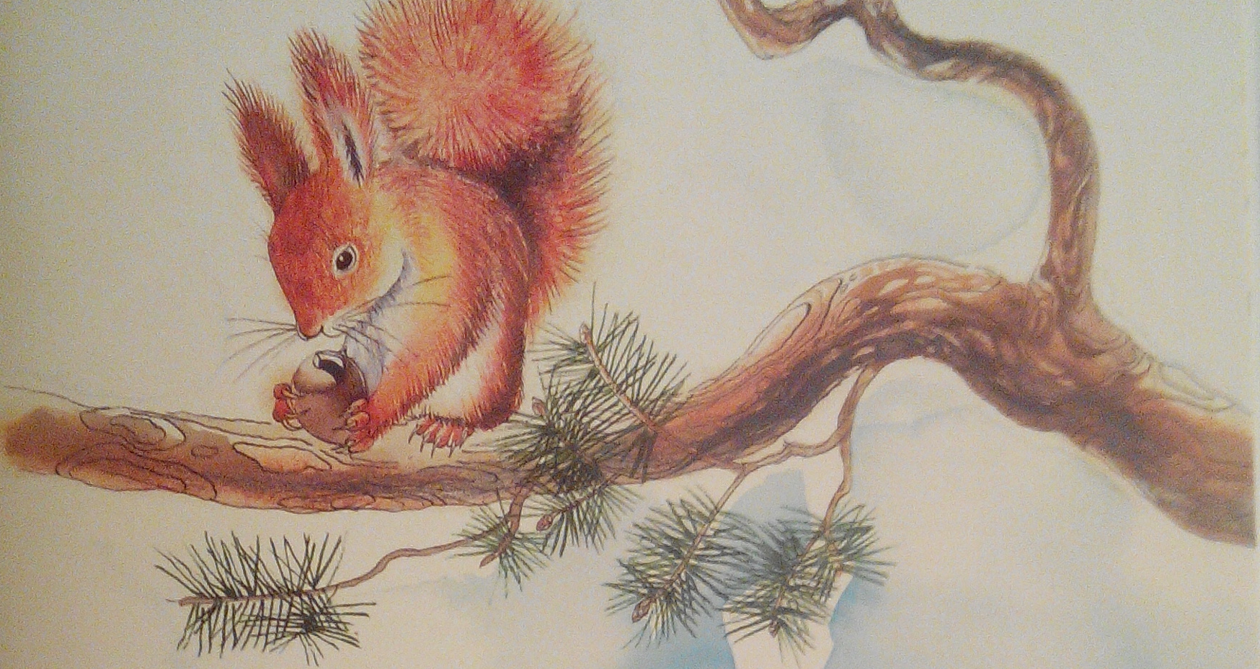
Zvířátko, které ocasem dělá stín. Tak jí říkali staří Řekové. Veverka se čiperně míhá lesními chodníčky, obzvláště když v létě ukládá do tajných skrýší zásoby jídla na zimu. Nebo když se potřebuje napít z potůčku. Jinak se zdržuje na stromech. Skáče z jednoho na druhý, skok prodlužuje klouzavým letem. Ocas, její chlouba, za ní zrzavě povlává.
PAUZA, otázky:
Co jsme už věděli?
Co z toho, co jsme slyšeli, bylo pro nás nové?
Slyšeli jsme odpověď na nějakou naši otázku?
A napadá nás nějaká nová otázka? (pokud ano, připište ji na seznam)

Anebo pobíhá po větvích, ostré drápky prstů přitom zatíná do kůry. Rovnováhu jí pomáhá udržovat právě ocas. Veverka jej také používá jako kormidlo nebo brzdu. Je dlouhý téměř jako její tělo, huňatý a načechraný. Při plavání je to horší, musí vztyčit ocásek nad vodu, aby se nenamočil a neztěžkl – a veveruška se neutopila.
A čím se živí? Bohužel, veverka spořádá nejen semínka šišek, oříšky, šípky, houby, pupeny, čerstvé výhonky stromů, tu a tam hmyz, ale i vajíčka, ba dokonce přímo ptáčátka. A přesto ji má člověk rád. Dojme ho, když si od něho vezme oříšek, uchopí jej dlouhými prstíky, jadérko zbaští a zbytek vyhodí. Má v tom zkrátka praxi.
PAUZA, otázky:
Bylo tu něco, co jsme už věděli, že? Vzpomeneme si, co to bylo, a řekneme to po svém.
A co bylo pro nás nové?
Slyšeli jsme odpověď na nějakou naši otázku? Můžeme si ji odškrtnout?
A napadá nás nějaká nová otázka? (pokud ano, připište ji na seznam)
Umíme si představit, jak vypadá plavající veverka? Dovedli bychom to namalovat?

Přestože je plachá, na lidi si zvykne. V kdekterých českých lázních se z veverek radují lázeňští hosté při svých vycházkách. Jsou zvídavé a mrštné, věčně v pohybu. Přední pacičky používají jako ruce při jídle i při mytí. Oči a uši mají velké, proto dobře vidí a dobře slyší. A co teprve čich, ten je dokonalý. Oříšek ucítí třeba i pod metrovou vrstvou sněhu! Okolí zkoumají i dlouhými hmatovými vousy rozmístěnými po celém těle. V zimě jim špičky oušek zdobí střapečky srsti.
Veverky rády obsazují prázdné dutiny stromů a vystýlají je suchým mechem a trávou. Anebo si postaví kulovité hnízdo. Nic moc, snůška olistěných větviček a všeho možného. Zato bydleníčko pro dětičky, to je něco jiného! Musí být měkounce vystláno. Veverčat se může narodit až šest. Jsou holá, slepá, bezmocná. Ale za dva měsíce už skáčou po větvích.
PAUZA, otázky:
Co tu bylo pro nás známého?
Ale bylo tu pro nás možná víc nových věcí. Které to byly?
Překvapila nás tady nějaká informace?
Dostali jsme odpověď na některou naši otázku?
Chceme se ještě na něco zeptat?

A co veverky ve světě? Veverka sluneční z afrických lesů a savan se skutečně ráda sluní. Veverka palmová z Indie a Srí Lanky (ostrova v Tichém oceánu) je celá pruhovaná. Veveřička malá je ze všech nejmenší, její tělíčko měří přibližně šest centimetrů. Ani byste neuhodli, kolik váží. I méně než 10 gramů! Žije v oblastech kolem řeky Kongo a v Indonésii. Bohužel jí hrozí vyhynutí. Naopak ratufa je hotovým obrem, tělo má dlouhé až půl metru, ocas také tak. Není to běžná zrzka. Kožich má jakoby sešitý z barevných kousků, samozřejmě „veverčích“ odstínů. A skoky dlouhatánské, až šestimetrové.
V jihovýchodní Asii (ale nejen tam) žijí poletuchy, jimž se říká „létající veverky“. Létají bez křídel, pochopitelně. A jak to vlastně dělají? Roztáhnou všechny čtyři nožky a mezi nimi se jako padák napne létací blána z obou stran porostlá srstí. Takhle mohou některé poletuchy plachtit i čtyři sta metrů. Ve větvích je jim dobře, na zem se téměř nespouštějí. Mají krásné velké oči, aby dobře viděly. Jsou to totiž převážně noční zvířátka.
PAUZA, otázky:
Bylo tady něco, co jsme už věděli?
Našli jsme tu odpověď na některou naši otázku?
Bylo tu pro nás také něco nového, že? Co to bylo? Řekneme si to.
Překvapila nás některá informace?
Pojďme si ukázat, jak malá je vlastně ta nejmenší veverka a jak velká je ta největší.
Ukažme si na mapě, kde všechny ty cizokrajné veverky žijí.
Napadá nás nějaká nová otázka?

Během dovolené u Indického oceánu v Asii jsem neviděla ani ty skákající, ani ty létající. Jenom takové s tmavými pruhy na světlém hřbetu. Všude tam byly. Na palmách u moře, v parcích, v lesích, v zahradách u hotelů i klášterů. Hbitě lezly po zdech a po kmenech vysokých stromů a neuvěřitelně rychle naháněly jedna druhou. Ťapkaly po zábradlí terasy, skoro nám vlezly do pokoje. A fotka na památku? Kdepak! Honem prchaly. Ráno byly vzhůru dříve než my. Na protějších stromech si olizovaly čumáček, ocásek, kožíšek, přední nožkou se podrbaly, zadní nožkou se podrbaly, potom uždibly z listu, držely kousek v pacičce a okusovaly. Najednou mrskly ocasem a v okamžiku už byly na bůhvíkolikátém stromě.
Před fotoaparátem utíkaly i ty v londýnském Hyde Parku. Jediná veverka, která neutekla a dovolila, abychom ji vyfotili, byla ta z Washingtonu v USA. Téměř vcupitala našemu synovi do dlaně. Právě takhle jsme ji zachytili na snímku. Zvědavou, šedavou, s hnědou hlavičkou a hnědým ocasem. Ale ten ocas, taková nádhera! Hustý, chundelatý, na okrajích tmavé i světlé lemy. V žádné knize jsem nenašla, co za veverku to vlastně bylo.
PAUZA s otázkou:
Co jsme se dozvěděli tady?
Umíme si představit to, co tu autorka popisuje?
Co si představuješ tak, že to skoro vidíš, jako bys tam byl/-a?
A kde to bylo? Najdeme to taky na mapě?

Ano, je to tak, jak řekl jeden básník, i když jinými slovy, veverka je ozdobou stromů. Ale jsou i veverky zemní, které se ukrývají v pozemních norách! Slyšeli jste třeba o syslovi, svišti, psounovi, burundukovi nebo čipmankovi? Ti všichni patří do široké rodiny veverkovitých – řečeno odborně. A všichni mají vystouplé přední zoubky. Jenže rovnátka nepotřebují. Vždyť to jsou hlodavci! Některé druhy jsou tak společenské, že žijí ve velikých skupinách. Jako například sysli, o nichž si lidé dlouho mysleli, že si „syslí“ zásoby na zimu. Není to pravda. Sysel v zimě spí. Svišti jsou známí tím, že ohlašují nebezpečí pronikavým hvízdáním. Burunduk prý dostal jméno podle zvláštních zvuků burun-burun, kterými oznamuje změnu počasí. Psoun prériový, jenž tvoří celá „psouní města“, se nazývá podle „štěkání“, které je podobné psímu. A čipmank východní se ozývá hlasitým čip-čip-čip. Ale to přece odněkud znáte! Byli dva – Chip a Dale. Tak už víte?
PAUZA s otázkou:
Tenhle poslední kousek vypadá jako plný nových informací. Co si z nich pamatujeme?
Věděli jsme o některých už před čtením?
(Je možné, že si děti vzpomenou na jednu či dvě věci, ale vy víte, že jich tam bylo víc. Můžete nabídnout, že budete číst ještě jednou pomaleji a dítě že vás může zastavovat, když dočtete větu, a povědět svými slovy, o čem se tam psalo.)
Bylo pro nás tady něco překvapivého?
Jak vlastně všichni ti veverkovití vypadají? Co kdybychom se na ně podívali? Najdeme si je v nějaké naší knize nebo na internetu?
Víme, kdo je Chip a Dale?

PO ČTENÍ:
Prohlédněme si společně naše otázky. Na které z nich jsme dostali odpověď?
Jsou nějaké, na které jsme odpověď nedostali?
Pokud takové máte, ptejte se dětí, kde myslí, že bychom mohli odpověď hledat. (Máme doma nějaké encyklopedie? Dalo by se něco zadat do googlu? Známe někoho, kdo by něco z toho mohl vědět? Věděli by něco v zoo? Dal by se někam napsat dotaz?)

Irena Grálová, Náhrdelník pro žirafu Eiffelii, Fraus 2006, s. 54-55 (mírně upraveno a zkráceno)

O veverce a veverkovitých (videa)
Po přečtení textu si můžete s dětmi pustit některá videa z YT:
VEVERKA
Zde je veverka zachycena ve volné přírodě. Pětiminutové video není třeba pouštět celé, zajímavý moment je ve třetí minutě, kde se veverka umí krmit spuštěná hlavou dolů, a pak až od 4. minuty je dobře vidět, jak se živí pomocí obratných paciček:
https://www.youtube.com/watch?v=t-NoKri9JYg
Zde můžete jednu minutu vidět u krmítka veverku s krásným ocasem:
https://www.youtube.com/watch?v=f2tjxVh3o4A
Toto sice není video, ale jsou to tři minuty příjemných fotek nejrůznějších veverek:
https://www.youtube.com/watch?v=5nf-IJzBtxI
A někdo má veverku doma jako mazlíčka (2 min):
https://www.youtube.com/watch?v=r3zoJ048z3Y

SYSEL
V čase 1:30 je dobře vidět, proč se o syslovi říká, že „syslí“.
https://www.youtube.com/watch?v=g_npT33qj8Y
Syslí rok je šestiminutové výukové video pro děti:
https://www.youtube.com/watch?v=1XOhmTshwes
BUĎ šest minut na syslí louce Radouč- Mladá Boleslav:
https://www.youtube.com/watch?v=Kv0b-8mOW_s&t=2s
NEBO čtyřminutové amatérské video z téhož místa i se syslími zvuky:
https://www.youtube.com/watch?v=b7ya8iclC_o
Pro opravdu velké zájemce je téměř půlhodinový pořad ČT z r. 2014 O syslech a lidech. Vysvětluje, jak postup času a později i lidé ovlivnili život syslů. Je tu mnoho detailních záběrů syslů:
https://www.youtube.com/watch?v=ju1kknpHUGY

SVIŠŤ
Ve dvanáctivteřinovém videu je vidět podoba sviště a veverky v práci jejich předních tlapek:
https://www.youtube.com/watch?v=8XZVXtD5Jnc
Z pětiminutového videa stačí první vteřiny na poslech hlasu sviště:
https://www.youtube.com/watch?v=0WYJyXByE8k

PSOUN
Psouni stavaři je milé minutové video z pražské zoo
https://www.youtube.com/watch?v=3EWpBan31CQ
BURUNDUK
Z pětiminutového videa stačí pustit poslední minutu:
https://www.youtube.com/watch?v=lptP67hYIxo

ČIPMANK
V minutovém videu se čipmank dlouho ani nepohne:
https://www.youtube.com/watch?v=XRCW4NXXtX0
Na čase 7:30 můžete velmi zblízka celou půlminutu obdivovat způsob jejich krmení:
https://www.youtube.com/watch?v=-gKy8P-N5aY

A pokud byste si chtěli připomenout dvojici Chip a Dale, pusťte si tuto krátkou ukázku:
https://www.youtube.com/watch?v=LiDu5KzZpJU

